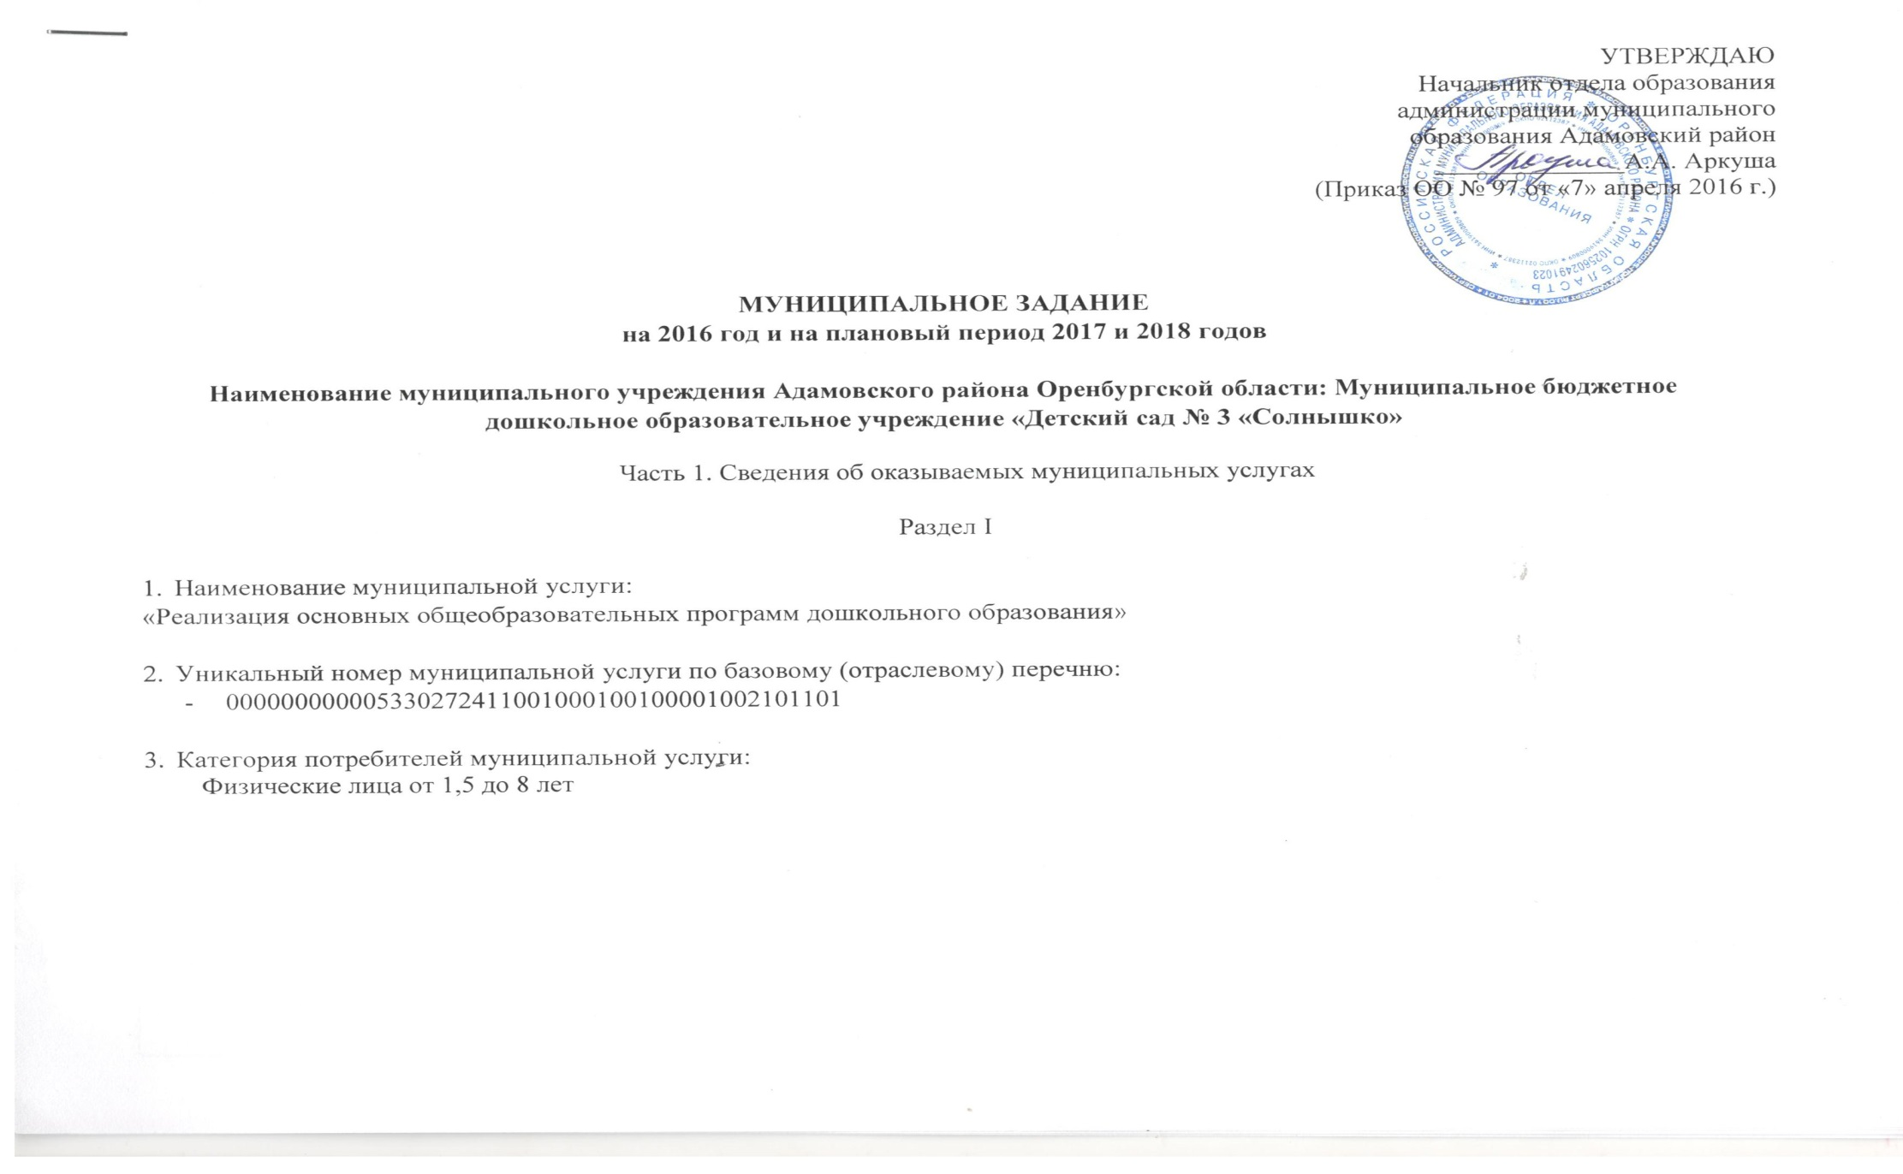
4. Показатели, характеризующие объем и (или) качество муниципальной услуги:
4.1. Показатель, характеризующие качество муниципальной услуги:
№ п/п | Показатели качества муниципальной услуги |  | Значение показателей качества муниципальной услуги
 | Наименование показателя | Единица измерения | 2016 год (очередной финансовый год) | 2017 год (1-й год планового периода) | 2018 год (2-й год планового периода)
1 | 2 | 3 | 4 | 5 | 6
1. | Достаточность мест в детском дошкольном учреждении (отношение количества одобренных заявок к количеству поступивших) | процент | 100 | 100 | 100
2. | Количество поступивших обоснованных жалоб на деятельность учреждения и оказание услуги | единиц | 0 | 0 | 0
3. | Удовлетворенность потребителей услуги (процент от количества респондентов) | процент | 100 | 100 | 100
4. | Уровень заболеваемости воспитанников (доля болевших от общего количества) | процент | 23 | 23 | 23
5. | Уровень посещаемости в год на одного ребенка (средневзвешенная) | процент | 77 | 77 | 77
Допустимые (возможные) отклонения от установленных показателей качества муниципальной услуги, в пределах которой муниципальное задание считается выполненным (процентов): до 20 %
4.2. Показатели, характеризующие объем муниципальной услуги:
№ п/п | Показатель объема муниципальной услуги |  | Значение показателя объема муниципальной услуги |  |  | Среднегодовой размер платы (цена, тариф)
 | Наименование показателя | Единица измерения | 2016 год | 2017 год | 2018 год | 2016 год | 2017 год |  | 2018 год
1 | 2 | 3 | 4 | 5 | 6 | 7 | 8 | 9
1. | Реализация основных общеобразовательных программ дошкольного образования | Чел. | 107 | 107 | 107 | 4690,64 руб.
Допустимые (возможные) отклонения от установленных показателей объема муниципальной услуги, в пределах которых муниципальное задание считается выполненным (процентов): до 20 %
5. Порядок оказания муниципальной услуги:
5.1. Нормативные правовые акты, регулирующие порядок оказания муниципальной услуги:
- Федеральный закон от 29.12.2012 № 273-ФЗ "Об образовании в Российской Федерации";
- Постановление Главного государственного санитарного врача Российской Федерации от 15.05.2013 № 26 «Об утверждении СанПиН 2.4.1.3049-13 «Санитарно-эпидемиологические требования к устройству, содержанию и организации режима работы дошкольных образовательных организаций»;
- Приказ Министерства образования и науки Российской Федерации от 30.08. 2013 № 1014 «Об утверждении порядка организации и осуществления образовательной деятельности по основным общеобразовательным программам - образовательным программам дошкольного образования»;
- Приказ Министерства образования и науки Российской Федерации от 17.10.2013 № 1155 «Об утверждении федерального государственного образовательного стандарта дошкольного образования»;
- Устав образовательного учреждения.
5.2. Порядок информирования потенциальных потребителей муниципальной услуги:
№ п/п | Способ информирования | Состав размещаемой информации | Частота обновления информации
1 | 2 | 3 | 4
1. | СМИ | Статьи, отражающие деятельность образовательного учреждения | По мере изменения
2. | Официальный сайт сети интернет | Информация об образовательной организации и объемах предоставления услуг, официальные и иные документы деятельности организации | В течении 30 дней со дня внесения соответствующих изменений
3. | Информационные стенды | Официальные и иные документы о деятельности организации | Ежеквартально
4. | Родительские собрания | Информация о результатах контроля над выполнением муниципального задания | Один раз в квартал
Раздел II
- Наименование муниципальной услуги:
«Присмотр и уход за детьми в муниципальных бюджетных дошкольных образовательных организациях»
- Уникальный номер муниципальной услуги по базовому (отраслевому) перечню:
000000000005330272411025000000000001007101101
- Категория потребителей муниципальной услуги:
Физические лица от 1,5 до 8 лет
- Показатели, характеризующие объем и (или) качество муниципальной услуги:
  - Показатели, характеризующие качество муниципальной услуги:
№ п/п | Показатели качества муниципальной услуги |  | Значение показателей качества муниципальной услуги
 | Наименование показателя | Единица измерения | 2016 год | 2017 год | 2018 год
1 | 2 | 3 | 4 | 5 | 6
1. | Соответствие условий для оказания услуги требованиям СанПиН, пожарной безопасности, система антитеррора | Количество имеющихся предписаний,  Количество исправленных замечаний | 1/1 | 1/1 | 1/1
2. | Кадровое обеспечение: укомплектованность штатов | процент | 100 | 100 | 100
3. | Удовлетворенность потребителей качеством предоставляемой услуги | Процент потребителей, удовлетворенных качеством и доступностью услуги от числа опрошенных | 95 | 95 | 100
Допустимые (возможные) отклонения от установленных показателей качества муниципальной услуги, в пределах которых муниципальное задание считается выполненным (процентов): до 20 %
  - Показатели, характеризующие объем муниципальной услуги:
№ п/п | Показатель объема муниципальной услуги |  | Значение показателя объема муниципальной услуги |  |  | Среднегодовой размер платы (цена, тариф)
 | Наименование показателя | Единица измерения | 2016 год | 2017 год | 2018 год | 2016 год | 2017 год | 2018 год
1 | 2 | 3 | 4 | 5 | 6 | 7 | 8 | 9
1. | Присмотр и уход за детьми | Чел. | 107 | 107 | 107 | 4690,64 руб.
Допустимые (возможные) отклонения от установленных показателей объема муниципальной услуги, в пределах которых муниципальное задание считается выполненным (процентов): до 20 %
- Нормативные правовые акты, устанавливающие размер платы (цену, тариф) либо порядок ее (его) установления:
№ п/п | Нормативный акт
 | Вид | Наименование принявшего органа | Дата | Номер | Наименование
1 | 2 | 3 | 4 | 5 | 6
1. | Решение | Совет депутатов муниципального образования Адамовский район | 25.12.2015 г. | 113 | «Об утверждении размера родительской платы за присмотр и уход за детьми, осваивающими образовательные программы дошкольного образования в муниципальных организациях, осуществляющих образовательную деятельность на территории муниципального образования «Адамовский район»
2. | Постановление | Администрация муниципального образования Адамовский район | 16.09.2014 г. | 1184-п | «Об утверждении порядка обращения и выплаты компенсации части родительской платы за присмотр и уход за детьми, посещающими образовательные организации, реализующие образовательную программу дошкольного образования»
3. | Постановление | Администрация муниципального образования Адамовский район | 06.10.2014 г. | 1287-п | О внесении изменений в постановление администрации муниципального образования Адамовский район от 16.09.2014 г. № 1184-п «Об утверждении порядка обращения и выплаты компенсации части родительской платы за присмотр и уход за детьми, посещающими образовательные организации, реализующие образовательную программу дошкольного образования»
6. Порядок оказания муниципальной услуги:
6.1. Нормативные правовые акты, регулирующие порядок оказания муниципальной услуги:
- Федеральный закон от 29.12.2012 № 273-ФЗ "Об образовании в Российской Федерации";
- Постановление Главного государственного санитарного врача Российской Федерации от 15.05.2013 № 26 «Об утверждении СанПиН
2 4.1.3049-13 «Санитарно-эпидемиологические требования к устройству, содержанию и организации режима работы дошкольных образовательных организаций»;
- Приказ Министерства образования и науки Российской Федерации от 30.08. 2013 № 1014 «Об утверждении порядка организации и осуществления образовательной деятельности по основным общеобразовательным программам - образовательным программам дошкольного образования»;
- Приказ Министерства образования и науки Российской Федерации от 17.10.2013 № 1155 « Об утверждении федерального государственного образовательного стандарта дошкольного образования»;
- Устав образовательного учреждения.
6.2. Порядок информирования потенциальных потребителей муниципальной услуги:
№ п/п | Способ информирования | Состав размещаемой информации | Частота обновления информации
1 | 2 | 3 | 4
1. | СМИ | Статьи, отражающие деятельность образовательного учреждения | По мере изменения
2. | Официальный сайт сети интернет | Информация об образовательной организации и объемах предоставления услуг, официальные и иные документы деятельности организации | В течении 30 дней со дня внесения соответствующих изменений
3. | Информационные стенды | Официальные и иные документы о деятельности организации | Ежеквартально
4. | Родительские собрания | Информация о результатах контроля над выполнением муниципального задания | Один раз в квартал

Часть 2. Прочие сведения о муниципальном задании

1. Основания для досрочного прекращения выполнения муниципального задания:
  - Ликвидация, реорганизация учреждения;
  - Истечение срока действия лицензии.

- Порядок контроля за выполнением муниципального задания:
№ п/п | Форма контроля | Периодичность | Орган местного самоуправления Адамовского района, осуществляющий контроль за выполнением муниципального задания
1 | 2 | 3 | 4
1. | Отчет | Ежеквартально | Отдел образования администрации МО Адамовский район
2. | Проверка состояния имущества используемого в деятельности организации | Один раз в год | Отдел образования администрации МО Адамовский район

- Требования к отчетности о выполнении муниципального задания:
  - Периодичность представления отчетов о выполнении муниципального задания:
- ежеквартально
  - Сроки представления отчетов о выполнении муниципального задания:
- 2 числа месяца, следующего за отчетным периодом
  - Иные требования к отчетности о выполнении муниципального задания:
- отсутствуют
- Иная информация, необходимая для выполнения (контроля за выполнением) муниципального задания:
- отсутствует

